TRƯỜNG THCS VẠN PHÚC THAM CUỘC HỌP DỰ THẢO
TRIỂN KHAI NHIỆM VỤ NĂM HỌC

Chiều thứ Năm ngày 17/8/2023, toàn thể CBGVNV trường THCS Vạn Phúc đã tham dự Dự thảo triển khai nhiệm vụ năm học mới. Đây là một trong những hoạt động trọng tâm của năm học 2023-2024 nhằm giúp các đồng chí cán bộ, giáo viên, nhân viên trong nhà trường có thêm hiểu biết sâu sắc về các nhiệm vụ năm học.
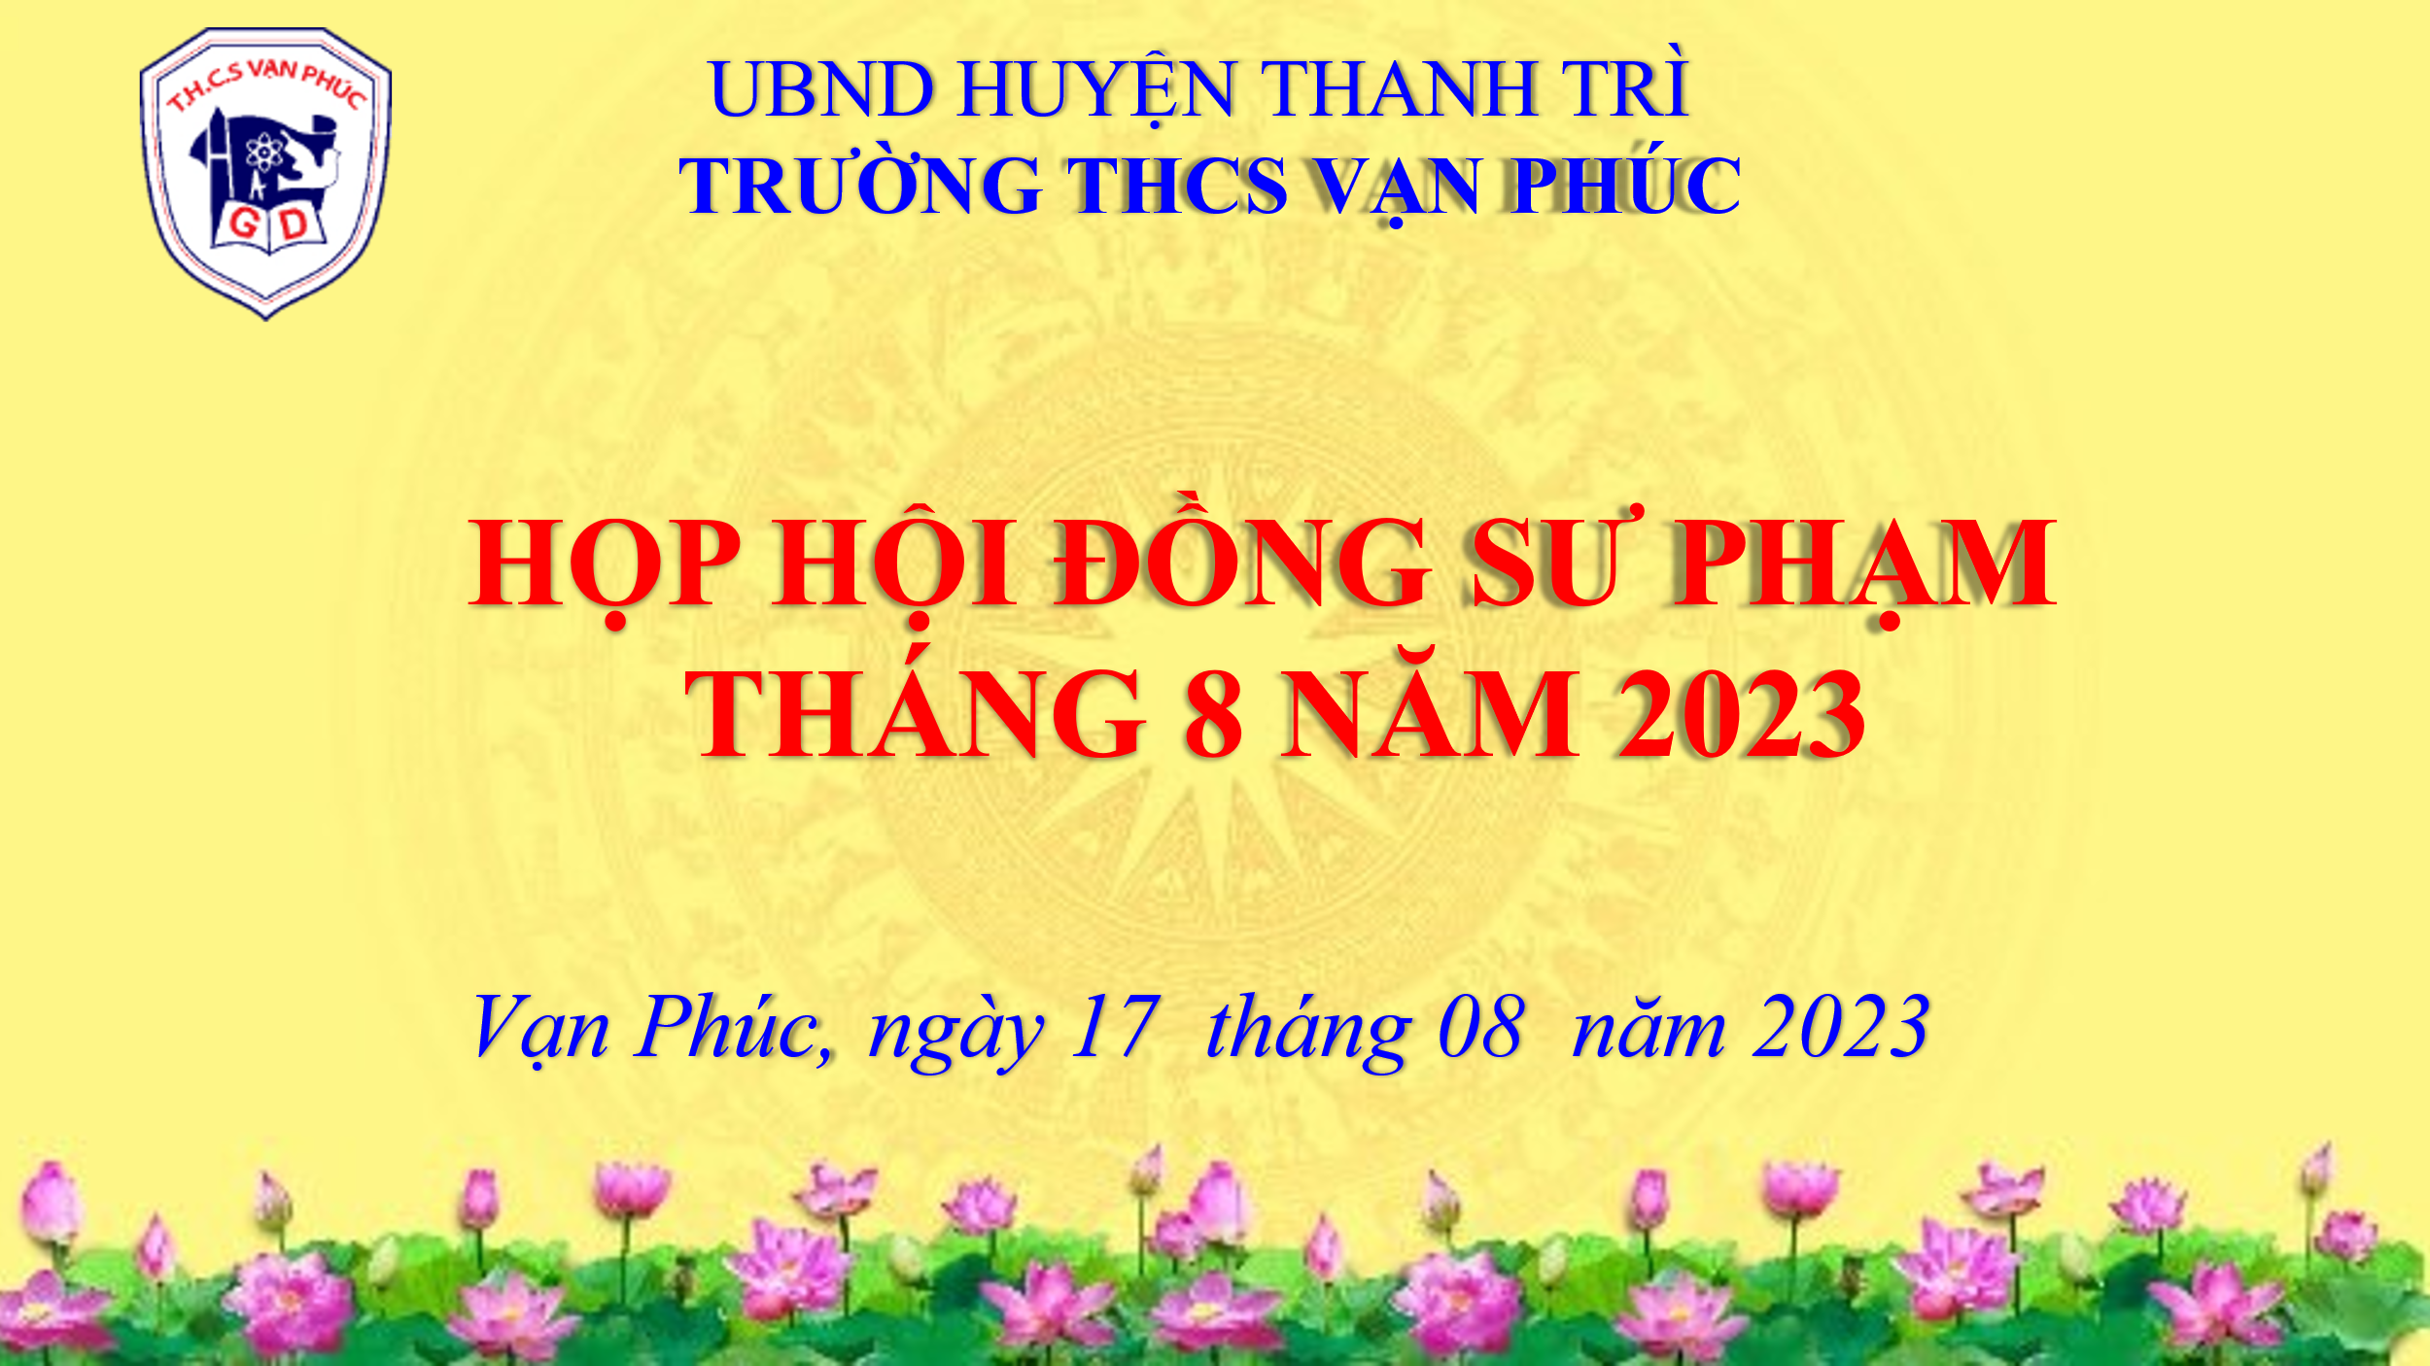
Trong buổi học, đồng chí Đặng Thị Thảo – BTCB, Hiệu trưởng nhà trường đã chỉ ra một số nhiệm vụ trọng tâm cũng như đề ra các phương hướng hoạt động trong năm học mới:
- Thực hiện Chương trình GDPT bảo đảm chất lượng hiệu quả

Phát triển mạng lưới trường, lớp, nâng cao chất lượng phổ cập giáo dục THCS

Tăng cường các điều kiện đảm bảo chất lượng giáo dục
- Kịp thời phát hiện các trường hợp mắc bệnh truyền nhiễm trong trường học để thực hiện phương án xử lý theo quy định.

Tiếp tục thực hiện đổi mới công tác quản lí giáo dục

Công tác thi đua, khen thưởng

Sau khi kết thúc buổi họp, toàn thể cán bộ, giáo viên, nhân viên đều đã có những nhận thức sâu sắc và 100% nhất trí với các nội dung, phương hướng đề ra.

Trường THCS Vạn Phúc đã sẵn sàng cho một năm học mới với nhiều thắng lợi vả thành công. Cùng chúc cho tập thể nhà trường sẽ vươn xa hơn nữa trên con đường giáo dục và phát triển.

